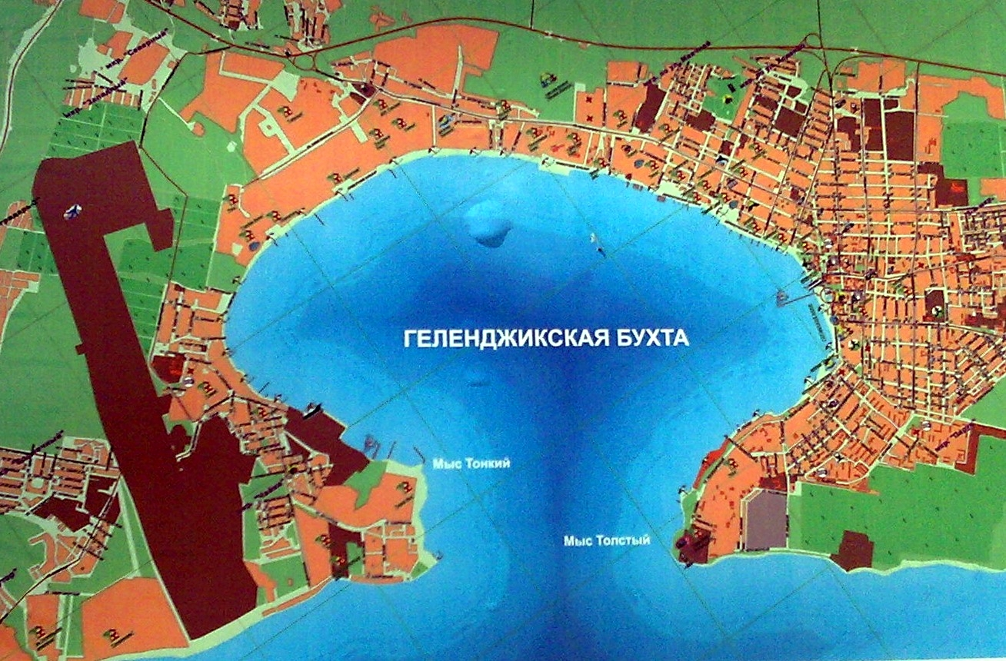

ООО «Нива-Тур» г.Екатеринбург приглашает студентов и педагогов общеобразовательных учреждений для работы в должности вожатых и воспитателей в детском оздоровительном лагере «Нива», г. Геленджик, Краснодарского края, на период: с 23.06. – 17.07.18г. и с 05.08.-27.08.18г
Официальное трудоустройство на период работы с детьми.

По всем вопросам обращаться:
E-mail: niva_boss@mail.ru, тел. +7 912 24 70 553
или сообщение на сайте www.niva-tur.ru

